**UI使用文档**

# 登录界面

首页登录：/ login.jsp 验证码校验：/ prompt.jsp

# 登录后主框架界面

/ sanydesktop/index.jsp 上、中、下绝对定位，中间部分使用iframe，要来嵌套需要跳转的页面

# Css和js文件的使用

1、页面样式文件只需引入/ html/stylesheet/common.css

2、采用jquery作为js框架

菜单引入 /html/js/menu.js

弹窗引入 / html/js/dialog/lhgdialog.js

日期引入 / html/js/blue_WdatePicker.js

提示信息、表格单双行换色以及点击换色，引入/html/js/dialog/ commontool.js

# 表格的使用

## 搜索表格

1. 引入common.css和commontool.js文件
2. 表格外加一层div，用来隔行换色<div id="changeColor">
3. 写法：<table width="100%" border="0" cellpadding="0" cellspacing="0" class="stable">

## 编辑表格

1. 引入common.css
2. 写法：<table border=*"0"* cellpadding=*"0"* cellspacing=*"0"* class=*"table4"*>

# 提示信息的使用

1. 引入common.css和commontool.js文件
2. 在需要提示的地方，在标签中加入class="toolTip"和title属性，title中的内容即为提示的内容。如<a href=”#” class=”toolTip” title=”这里是提示信息”>提示</a>

# 弹窗的使用

1. 引入lhgdialog.js
2. 调用

$.dialog({title:'新增台账信息',width:740,height:560, content:'html内容' });或

$.dialog({title:'新增台账信息',width:740,height:560, content:'url:'+url });//url载入页面

$.dialog({ title:"新增文档-"+channelName,width:width,height:600, content:'url:'+url,lock: **true**,maxState:**true**});

maxState：默认最大化设置

$.dialog({ close:reloadparenthref,title:'<pg:message code="sany.pdp.role.organization.new.onelevel"/>',width:740,height:300, content:'url:<%=contextpath%>new_org.jsp',lock: true});

Close属性指定关闭窗口时的回调函数

1. 调用页面的关闭

<script>

var api = frameElement.api,

W = api.opener; //W为父窗口

W.location.reload();//刷新父窗口

api.close();

</script>

1. Confirm提示框

$.dialog.confirm("提示信息",**function**(

//确定按钮回调函数

){ },**function**(){

//取消按钮回调函数

} ,parent)

Parent—父窗口对象

1. alert提示框

$.dialog.alert("提示信息",function(){},parent);

Parent—父窗口对象

6/、prompt

$.dialog.prompt(“文字信息”,function(){},”默认值”,parent)：

Parent—父窗口对象

1. 多层弹窗

var api = frameElement.api,W = api.opener;

W.$.dialog({ title:'另一个窗口',width:300,height:760, content:'url:../html/content2.html',parent:api,currentwindow:this})

注意红色部分

currentwindow:this 传送当前窗口

下一层窗口通过 frameElement.api. config["currentwindow"]访问本级窗口

# 面包屑使用方法

在jsp页面上增加面包屑导航功能，只需要在相应的jsp页面上添加标签：

<sany:menupath />

或者

<sany:menupath menuid=”menuid”/>

Menuid属性为对应的module-xxx.xml菜单配置文件中item元素的id属性

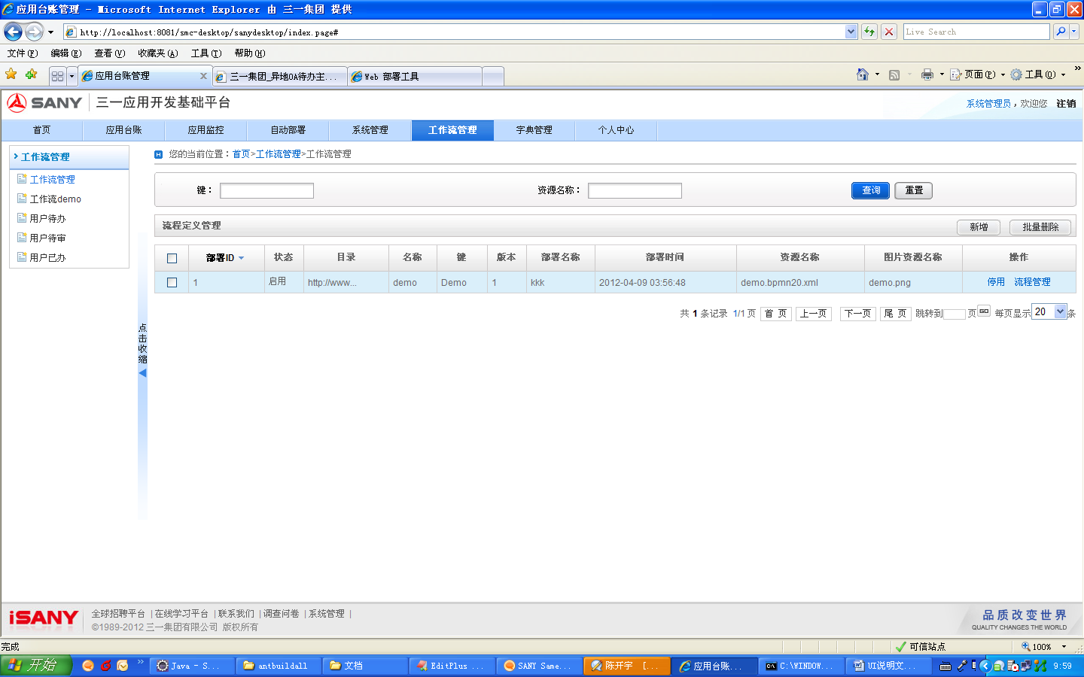

# 国际化使用说明

菜单国际化

配置

使用

/SanyPDP/WebRoot/sysmanager/menumanager/resMenu_tab.jsp